Schreibstrategien

sprechen hören schwingen

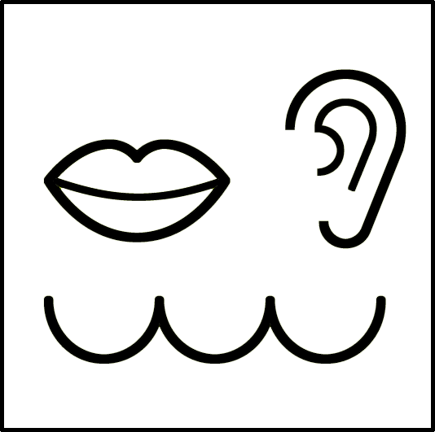

Erster Schritt: Die Kinder **sprechen** das Wort, dass sie schreiben möchten sehr deutlich aus.

Zweiter Schritt: Sie **hören** genau hin.

Dritter Schritt: Sie **schwingen** das Wort.

Durch das Schwingen sprechen die Kinder deutlicher und können die Laute im Wort besser raushören.

Wenn die Kinder beim Aussprechen der Laute unsicher sind sollten sie die Lauttabelle hinzuziehen.

Vierter Schritt: Silbenkönige



Die Kinder kennen die Regel „Jede Silbe hat einen König.“ Die Regel soll den Kindern anschaulich das Prinzip des Silbenkerns verdeutlichen.

Wenn die Kinder das Wort geschwungen haben, schreiben sie das Wort auf. Dabei ist es wichtig, dass sie die Königsbuchstaben markieren. Durch das Markieren der Königsbuchstaben wird sichergestellt, dass kein Vokal vergessen wird.

Weitere Rechtschreibregeln, die die Kinder kennen:

„Satzanfänge schreibe ich groß.“

„Nach jedem Satz setze ich einen Punkt.“

„Ich halte Abstand zwischen zwei Wörtern.“ =>

